Праздник
«День нептуна»

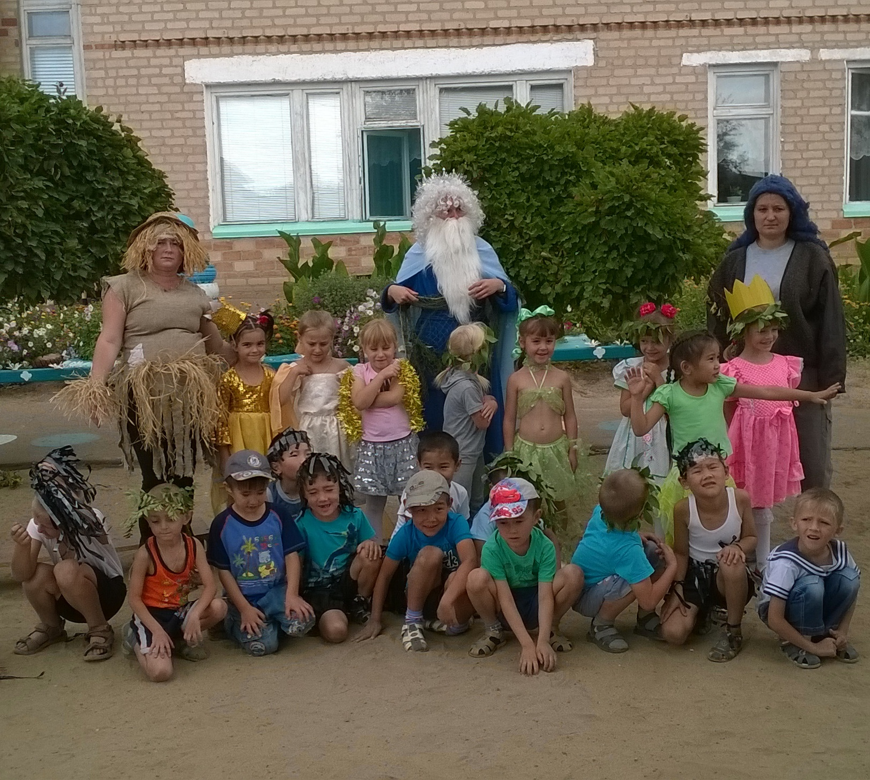

Провели:
Музыкальный руководитель: Гранкова Ю.С.
Воспитатель группы «пчелки»: Вдовкина Е.В.
Воспитатель группы «непоседы»: Колокольцева О.Г.
Дата проведения : 25.07.2014г

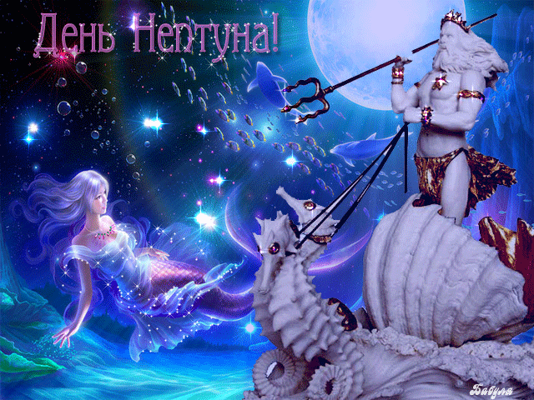
Ведущий. Лето, солнце в небесах,
Праздник в садике у нас,
Ждем мы в гости Нептуна,
Будет нам шуметь волна,
Будут чайки с моря вторить,
Поздравляем всех Ура!!
Давайте дружно захлопаем в ладоши,
Что позвать нашего гостя.
Дети хлопают в ладоши, звучит музыка, выходит Нептун.
Нептун. Я из морских глубин явился к вам,
Я царь морской и обожаю приключенья!
Люблю веселье на волнах,
Люблю я игры, развлеченья.
Чем порадуют меня,
Взрослые и ребятня??
Ведущий. У нас сегодня карнавал,
Мы вас позвали к нам на бал,
Здесь чертики есть и медузки,
коньки морские , и русалки.
А с островов большой ракушки,
Приплыли в гости рыбки яркие..
Танец Рыбок
Нептун. Ох, спасибо вам, друзья,
Ублажили вы царя.
За это вам добром я отплачу,
Своей десницею волшебною качну.
(взмахивает рукой)
Пусть праздник наш сейчас начнется,
Вокруг себя пусть каждый повернется,...
Глаза закроем, до пяти считаем
На остров Нептуна мы попадаем.
Нептун считает до пяти, дети поворачиваются вокруг себя и открывают глаза.
Нептун. Открываем глаза, Саши. Тани . Марины
Вы на острове Чимби–римби.
Танцуем Веселый танец острова Чимби-римби, где живут мои друзья!!
Танец по показу Чимби-римби
Нептун. Продолжим громкое веселье,
Нас ждут другие приключенья.
Сразу после этих слов вбегает Леший:
Леший. "Ба, Нептуна мы здесь встречаем,
Мы этот праздник уж давно не отмечаем.
Зачем Нептун нам, детки, оглянитесь,
Да лучше в лес за ягодами соберитесь,,
Морской ведь воздух очень вреден,
А сам Нептун, опасен детям.
Давайте мы все скажем – До свиданья!
И извинимся на прощанье.
Леший начинает зазывать всех детей домой.
Нептун: "Хоть поздоровайся сперва,
Все остальное - ерунда
Запомни - в мире каждый важен,
Кто смел, бесстрашен и отважен.
И перед тем, как здесь права качать,
Мы станем вместе все играть,
И уж ребята скажут честно,
Что про леса, про воду им известно."«Морские загадки от Нептуна»
Если руки наши в ваксе,
Если на нос сели кляксы.
Кто тогда нам первый друг,
Снимет грязь с лица и рук?
Без чего не может мама
Ни готовить, ни стирать,
Без чего, мы скажем прямо,
Человеку умирать?
Чтобы лился дождик с неба,
Чтоб росли колосья хлеба,
Чтобы плыли корабли –
Жить нельзя нам без …. (воды)
Два братца в воду глядятся
Вовек не сойдутся (Берега)

Бегу я как по лесенке,
По камушкам звеня,
Издалека по песенке
Узнаете меня. (Ручеёк)

В неё льётся, из неё льётся,
Сама по земле плетётся. (Река)

Не море, не земля,
Корабли не плавают,
А ходить нельзя. (Болото)

С высоты большой срываясь,
Грозно он ревёт.
И, о камни разбиваясь,
Пеною встаёт (Водопад)

В тихую погоду нет нас нигде,
Как ветер подует бежим по воде (Волны)

Он без рук, он без ног,
Из земли пробиться смог.
Нас он летом, в самый зной,
Ледяной поит водой. (Родник)

Утром бусы засверкали,
Всю траву собой заткали,
А пошли искать их днём,
Ищем-ищем не найдём (Роса)

Наклонилась над рекой –
Уговор у них такой:
Обменяет ей река
Окунька на червяка (Удочка)

Костя утречком проснулся,
Сам оделся, сам обулся
И скорее на простор
Вышел из дому во двор.
Видит – множество зеркал
Кто-то всюду разбросал.
В зеркалах огромный дом
Отразился кверху дном.
Отразился карагач
И на нём сидящий грач.
Присмотрелся – и, друзья,
Вдруг увидел он себя.
Интересно Косте стало –
На себя ботинком стал он
И его ботинок сходу
Вдруг нырнул. Куда? Под воду.
Вот такие-то дела!
Это что за зеркала? (Лужи)

Из него вода не пьется,
Потому что не вкусна -
И горька, и солона.
Кругом вода, а с питьем — беда.
Кто знает, где это бывает? (море)

Он на мостике стоит
И в бинокль морской глядит,
Не страшит девятый вал -
Крепко держит он штурвал.
Он на судне — царь и пан.
Кто же это? (капитан)

Кто скафандр надевает
И на глубину ныряет?
Кто в ботинках со свинцом
Ходит там по дну пешком? (водолаз)

В воде она живет, нет клюва, а клюет. (рыба)

Важно по морю плывет трехэтажный … (теплоход)

Через океан плывет великан
И выпускает воды фонтан. (кит)

Подводной лодке не страшна океанская … (волна).

Леший. Согласен Царь, твоя взяла,
Давай, ты первый, начинай.
Нептун и Леший проводят по одной игре:
У Нептуна морской - "Море волнуется.."
Море волнуется раз, море волнуется – два, море волнуется – три!....
У Лешего – лесной:"Растет, не растет",
Леший называет разные предметы, растения, животных,
а ребята: должны присесть, если это не растет,
или стоять, подняв руки вверх, если это имеет способность расти.
(например: камень, пень, дерево, цветок, ручей и т.д.)
Нептун: "Смотри-ка, леший, ребята и лес, и воду любят!
Меня прогонишь, как жить станут люди?
Нельзя ругаться нам с тобою.
Дружить должны мы всей землею.
Леший: "А то и правда, царь, давай друзьями станем,
Всю злость я прогоню,
И самым добрым в мире стану.
Возьмемся за руки и спляшем
А ну-ка музыку, нам, эту… нашу..
Нептун. Темнишь, ты Леший ну, да ладно,
Я дочек позову своих русалок,
Пусть спляшут нам.
Танец Русалочек.(буги вуги)
Нептун. Хороши дочурки мои, Леший..?
Леший. Хороши-то хороши. Только с твоими русалками уснули малыши..
Скучно у тебя Нептун, а вот я играть люблю.
Нептун. Ну, любишь, поиграй, развесели нас, коль так.
Леший. А легко, есть у меня забавная и веселая игра. Тебе она точно понравится. Называется она «Морские коньки и медузки»

Игра «Морские коньки и Медузки.»
Мальчики – Морские коньки, девочки – Медузки. У каждых – своя музыка.
Нужно быть очень внимательными. Быстрая музыка – это морские коньки, медленная музыка – Медузки. Сначала все приседаем на присядки. Если звучит быстрая мелодия – встают и танцуют Морские коньки, а Медузки сидят, если звучит медленная – то встают и плавно танцуют Медузки, а Морские коньки сидят.
Нептун. Удивил, даже не знаю что сказать.
Леший. А ты ничего не говори, а разреши пригласить подружку мою Кикимору на бал.
Нептун. Ну, если она не будет хулиганить, тогда приглашай.
Леший. Ага ,счас я телефончик найду.. Набираем номерок.
Леший не успевает набрать номер, Звучит музыка. Выбегает Кикимора,
бегает по кругу повторяя: «ой, горе-то горе!»
Кикимора. Ой, горе-то, горе,
Пропало все море.
Болото сплошное,
И мусора горы.
Ой, горе то горе.
Пропало все море…
Нептун. Остановись, кикимора, успокойся. Скажи толком, Куда пропало? От чего?
Кикимора. На острове, на нашем, Чимби-римби.,
Папуасы ели виноград.
Накидали, в воду, насорили,
В море все летело невпопад,
И теперь из винограда море,
Караул, какое горе!
После слов Кикиморы выбегают папуасы,
Танец Папуасов
После танца папуасы остаются на месте
Кикимора. Вот они, лесные хулиганы,
Поломали виноградные лианы,
Потоптали на пруду все – все кувшинки,
Распугали в озере волшебных рыбок.
И до моря вот добрались,
Виноградом объедались.
Леший. Кумушка, голубушка, не горюй, хулиганов этих мы проучим, превратим их в водоросли и колючки. Ну-ка, стукай мне в ладошку, счас, я заклинанье вспомню.
Ведущий. Кикимора, Леший, постойте, не надо водорослей и колючек. Есть и другие способы проучить хулиганов. Например, заставить их все убрать.
Кикимора. А как, они ж папуасы!? они дикари!!
Нептун. Ну и что, что дикари, а мы их научим, чем папуасы отличаются от людей. Папуасов я, конечно проучу, накажу, по-своему. Но Вот я придумал, как очистить наш прекрасный залив на острове, и превратить уборку в забаву. А ребята с удовольствием покажут папуасам пример, как можно это сделать.
Игра «Волшебный черпачок» (эстафета)
Участвуют две сборные команды по 10 человек. Ребята по очереди бегут к бассейну с водой, и вычерпывают большой деревянной ложкой или черпаком теннисные шарики из воды и бегом несут в ведро.
(понадобится: два бассейна с водой, цветные теннисные шарики, можно также использовать упаковки от киндер-Сюрпризов)
Оцениваются скорость и правильность выполнения задания.
Кикимора. Ах, какая красота, ах, какая лепота!
Море чистое какое,
Прямо очень голубое.
Леший. Да, Царь батюшка, ты голова,
Как управился ты, как все чисто.
Посмотрите, синяя вода,
Нас зовет плескаться и резвиться.
Нептун. Ну, что ж . Море наше чисто, остров наш сияет.
Выходите все детишки, потанцуйте вместе с нами.
Танец маленьких утят.
Ведущий. Спасибо вам, Царь Нептун, Леший и Кикимора. Спасибо за праздник. А мы еще хотели попросить вас оценить наши карнавальные костюмы, ребята старались. Давайте пригласим их на середину и попросим показать свои костюмы.
Дети в карнавальных костюмах, проходят по кругу площадки, показывая свой костюм. Если участников немного, каждый может рассказать о своем костюме.
Всем участникам можно подарить небольшие сувениры или «чупа-чупс»
Нептун. Все ребята молодцы,
Все костюмы удались.
Мамы очень потрудились,
Чтоб костюмам удивились.
Кикимора. Вам от нас подарки в группах,
Это сладости и фрукты.
Нас друзья не забывайте,
В следующем году встречайте.
ВСЕ хором. До свиданья!! Нам пора!!

